中北大学大数据学院实验报告
课程名称： 数据库原理及应用 实验题目： 数据定义和数据库的完整性
班级：学号：姓名： 指导教师： 成绩：

实验地点 | 主楼504 | 实验时间 | 2019.11.1
- 实验目的
1、掌握SQL的数据定义功能
- 熟悉SQL Server的操作界面及主要组件；
- 掌握使用SQL语言创建数据库、表、索引和修改表结构。

2、掌握SQL语言对数据库完整性的支持。
- 掌握约束、规则、默认的使用方法
- 掌握参照完整性设置的方法
- 掌握用企业管理器创建和SQL创建、修改的方法

2. 实验任务
- 建立一个数据库XSCJ，自行规定数据文件和日志文件各项参数。
- 使用SQL语言中的CREATE TABLE语句定义基本表，同时定义与该表有关的完整性约束条件。建立表Student、Course、SC。
（3）为表添加数据信息
3. 相关知识
定义基本表：
CREATE TABLE <表名>
（<列名> <数据类型>[ <列级完整性约束条件> ]
[，<列名> <数据类型>[ <列级完整性约束条件>] ] …
[，<表级完整性约束条件> ] ）；

建表：
CREATE TABLE Student
( Sno CHAR(9) PRIMARY KEY， /* 列级完整性约束条件*/
Sname CHAR(20) UNIQUE， /* Sname取唯一值*/
Ssex CHAR(2)，
Sage SMALLINT，
Sdept CHAR(20)
)；
CREATE TABLE Course
( Cno CHAR(4) PRIMARY KEY，
Cname CHAR(40)，
Cpno CHAR(4) ，
Ccredit SMALLINT，
FOREIGN KEY (Cpno) REFERENCES Course(Cno)
);
CREATE TABLE SC
(Sno CHAR(9)，
Cno CHAR(4)，
Grade SMALLINT，
PRIMARY KEY (Sno，Cno)，
/* 主码由两个属性构成，必须作为表级完整性进行定义*/
FOREIGN KEY (Sno) REFERENCES Student(Sno)，
/* 表级完整性约束条件，Sno是外码，被参照表是Student */
FOREIGN KEY (Cno) REFERENCES Course(Cno)
/* 表级完整性约束条件， Cno是外码，被参照表是Course*/
);

4. 实验内容与实验结果
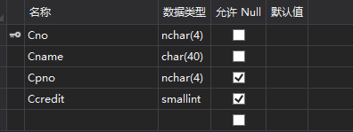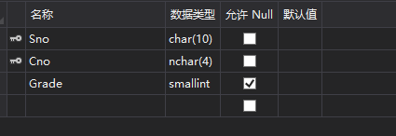
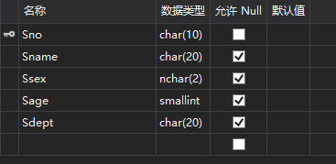
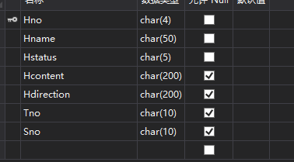
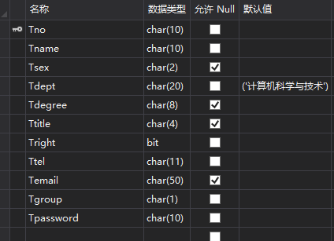
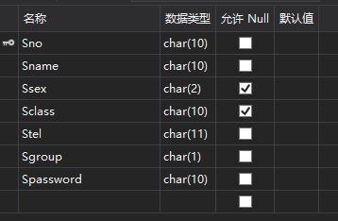

5．总结
这次实验中,我明白了各种数据库的基本操作,理解了数据库管理工具的使用,为以后工作打下了基础,并且,作为微软公司出品的数据库,在稳定性跟易用性上有着不小的成就,很值得自己学习.
但是自己对于基本操作还有着很大的问题,这是自己需要以后改进的.

